～個人演説会のお知らせ～
内部連絡

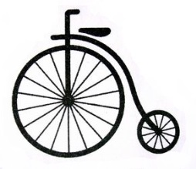
ブレずにまっすぐ！
２１世紀は水の時代です
自転車で活動中
- 日時 ４月１４日（日）午後７時
- 場所 本６ふれあい会館 桐生市本町６丁目３８５−１

- 日時 ４月１５日（月）午後７時
- 場所 雷電会館 桐生市錦町1-3-6

- 日時 ４月１６日（火）午後７時
- 場所 元宿巴集会所 桐生市元宿町18-3

- 日時 ４月１７日（水）午後７時
- 場所 トポス 桐生市本町3丁目4-11

[総決起大会]
- 日時 ４月１９日（金）午後７時
- 場所 和順会館3Ｆ 桐生市本町6丁目398

★皆様お誘い合わせの上、ご来場よろしくお願い致します。★
河原井 始
！！選挙活動速報や写真を掲載している
「河原井 始 オフィシャルホームページ」を是非ご覧ください！！
URL: http://kawarai-hajime.sakura.ne.jp/index.html
あるいは
「河原井始」で検索すれば直ぐアクセス出来ます。

